【投资策略报告】
鸡蛋：反弹动力逐渐衰竭
华联期货一队

【投资策略安排】
- 投资标的：大连商品交易所鸡蛋：JD1601合约
- 投资周期：2015年11月上旬至11月底
- 投资资金：人民币10，000，000元整
【投资机会分析】
一.物价因素对鸡蛋价格的影响
国家统计局11月13日发布数据，10月份全国居民消费价格总水平（CPI）同比上涨1.3%，涨幅比上月下降0.3个百分点。其中，全国食品价格同比上涨1.9%，影响CPI上涨约0.65个百分点，是近几个月来涨幅最小的一次。肉禽及其制品价格上涨7.2%，影响居民消费价格总水平上涨约0.54个百分点；鲜菜价格上涨4.7%，影响居民消费价格总水平上涨约0.14个百分点；水产品价格上涨2.1%，影响居民消费价格总水平上涨约0.05个百分点；粮食价格上涨1.2%，影响居民消费价格总水平上涨约0.04个百分点；蛋价下降13.8%，影响居民消费价格总水平下降约0.13个百分点；鲜果价格下降9.1%，影响居民消费价格总水平下降约0.21个百分点。据测算，在10月份1.3%的居民消费价格总水平同比涨幅中，去年价格上涨的翘尾因素约为0.2个百分点，新涨价因素仅为为1.1个百分点。从更能反映价格变动最新情况的环比数据看，10月份的食品价格环比下降1.0%，影响居民消费价格总水平下降约0.34个百分点。其中，蛋价下降6.9%，影响居民消费价格总水平下降约0.06个百分点；鲜菜价格下降5.6%，影响居民消费价格总水平下降约0.18个百分点；肉禽及其制品价格下降0.9%，影响居民消费价格总水平下降约0.07个百分点；水产品价格下降0.8%，影响居民消费价格总水平下降约0.02个百分点；鲜果价格下降0.5%，影响居民消费价格总水平下降约0.01个百分点。
综合上述因素分析，预计11月份物价仍将保持低位趋降态势，不存在通胀压力。这对鸡蛋的消费无疑起到消极影响。由此判断支持鸡蛋期价持续上涨的大环境因素并不存在。
二.供给因素对鸡蛋价格的影响
1.蛋鸡存栏量增加
根据芝华对蛋鸡存栏数据的统计监测，9月全国蛋鸡总存栏量为14.75亿只，较8月增加2.58%，同比增加7.72%。其中，在产蛋鸡存栏量为12.7亿只，较8月增加5.97%，同比去年增加12.22%。在产蛋鸡存栏增加量大于后备鸡存栏量减少量，蛋鸡存栏仍呈增长趋势，已至近一年半以来的最高水平，但仍没有恢复去年疫情前的规模，还有增长的潜力（图一）。
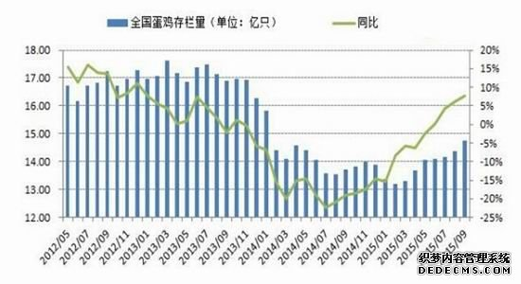
数据来源：芝华数据
图一 全国蛋鸡存栏变动图
从蛋鸡存栏量历年对比图中发现(图二），今年蛋鸡存栏量仍并不低，正在稳步增长，有点类似2011年的情况。因此未来鸡蛋供应量将稳步增加。
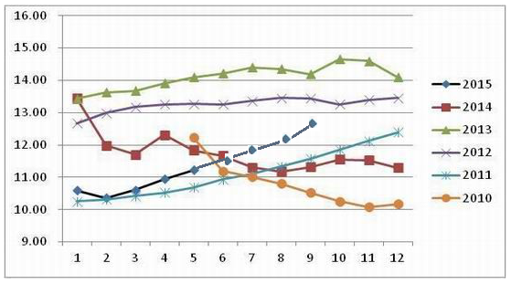
资料来源：芝华数据
图二 全国蛋鸡存栏量历年对比
2.后备蛋鸡持续稳定增加
根据蛋鸡生长周期，育雏蛋鸡通常需要4—5个月常能产蛋。育雏鸡存栏量是指正在育雏阶段的蛋鸡的总量，育雏鸡指0-2月的已经在鸡舍的蛋鸡。育雏鸡存栏量反映未来5个月以后的鸡蛋生产供应能力，有助于预测较长期（6-12个月）鸡蛋价格行情。2013年8月到10月育雏鸡存栏量大幅减少20%左右，这也使近几个月在产蛋鸡存栏量大幅减少得到了印证。2014年2月较1月则减少10.7%，3月较2月继续减少减少10%以上。雏鸡需要5个月左右的时间才可以进入产蛋期。
考察后备鸡数据发现，6月全国后备蛋鸡存栏量为 2.82 亿只，同比大幅增加13.82%。6月份后备鸡增加的原因，主要是育雏蛋鸡增加（图三）。从今年6月份以来，育雏蛋鸡补栏情况持续好转，尽管市场在 4、5 月份普遍担忧养殖利润回落令市场补栏意愿降低，但显然并非如此，从芝华公布的数据来看，截止到 6月份，蛋鸡补栏持续好转（图四），到11月份正好为5个月，正是新开产的蛋鸡产蛋的高峰期。育雏鸡存栏量持续走高预示后期价格下降的可能性增大。总体来看，随着后备蛋鸡持续稳定增加，年底鸡蛋的供给量只会增不会减。
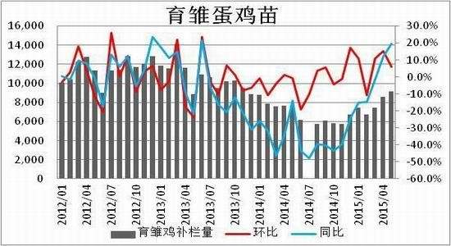
图三 全国育雏蛋鸡补栏量

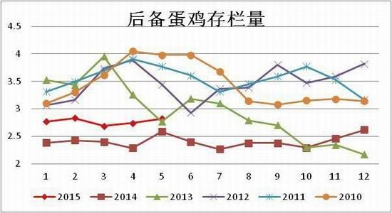
资料来源：芝华数据
图四 后备蛋鸡存栏量历年对比
3.今年的暖冬天气将导致鸡蛋产蛋率偏高或禽流感的发作
科学家警示，今年全球将遭遇“百年最强”的厄尔尼诺现象。一些气象学家预测，今年北半球或将迎来一个近年来罕见的大暖冬，类似于过去1982年和1997年时同样由厄尔尼诺带来的温暖的冬天。这不仅将导致处于北半球的我国蛋鸡的产蛋率偏高，而且对往年因冬季恶劣天气造成的鸡蛋运输困难也会大大缓解，这些因素都必将加剧鸡蛋供给宽松的局面。
此外，每年的冬、春两季，是禽流感疫情爆发的高峰期。暖冬天气将使得今年年底和明年年初爆发禽流感的几率大大上升，这对禽蛋消费是一个非常大的威胁。
- 上游饲料等成本因素对鸡蛋价格的影响
蛋鸡养殖成本主要包括：饲料成本费、雏鸡成本费、疾病防治费、人工成本、燃料费、水电费、固定资产设备、房屋折旧费等，其中任何一项变化，都会不同程度的影响鸡蛋的成本变化。在整体生产成本构成中，最主要的是饲料费支出，约占总支出的60%—70%，第二位的是雏鸡费，约占15%—20%。随着近年来人工成本的持续上涨，该项费用在整体成本中的占比也将逐年扩大。
1.雏鸡成本费持续下降
受9月份蛋价大幅上涨影响，蛋鸡养殖户补栏积极性有所提高，导致蛋鸡苗价格一度上涨，但进入10月后蛋鸡苗价格再度下跌至今。截止到11月13日,全国蛋鸡苗价格已经跌至3.09元/羽（图五）。由于目前蛋鸡养殖利润不佳，预计未来蛋鸡苗价格上涨困难，这将导致雏鸡成本费持续下降。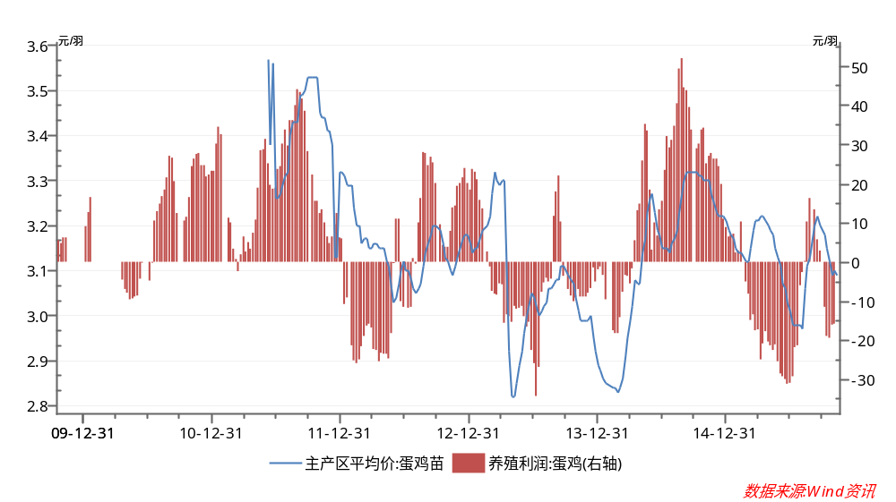
图五 鸡蛋苗价格走势
2.蛋鸡饲料成本将由涨转跌
鸡蛋与玉米、豆粕的价格走势具有一定的相关性，鸡蛋价格与玉米价格相关系数达0.74，与豆粕价格相关系数达0.59，因此，玉米和豆粕价格走势对鸡蛋价格影响很大。
从今年的豆粕价格走势来看，价格一跌再跌，对蛋鸡养殖户来说在降低饲料成本方面无疑是最大的利多（图六）。
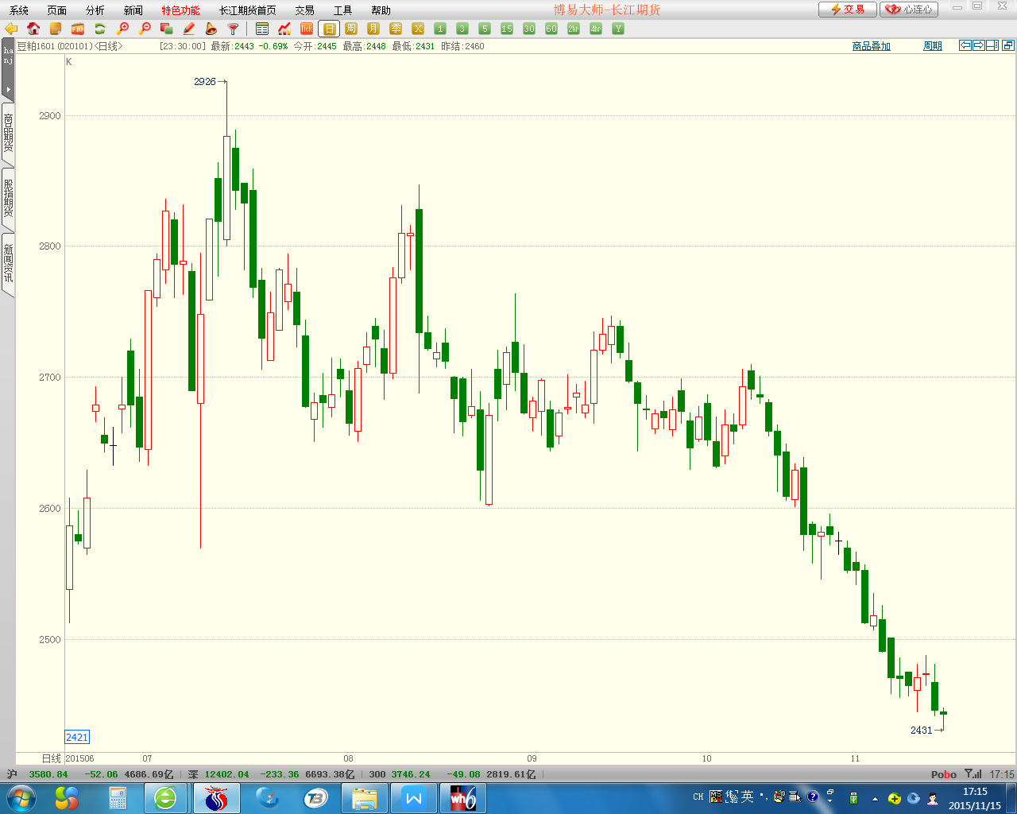
图六 2015下半年豆粕期货价格走势
从玉米价格走势来看，价格在10月份之前的大幅下跌是近几年来所罕见的，对降低蛋鸡养殖成本无疑起到了决定性的作用（图七）。但10月后，随着国家在东北临储玉米收购政策的启动，玉米价格开始止跌上涨，幅度还不小。不过从国家储存的玉米数量方面考虑，今年国家实在是无力再大量高价收购玉米了。只要价格上涨到国储收购价2000元/吨，多头将没有理由再拉升玉米价格，否则卖出套保盘将会蜂拥而入。目前玉米1601合约价格已经在1950元/吨上方，这预示着玉米价格上升空间已经十分有限，未来价格保持平稳或由升转跌的可能性很大。
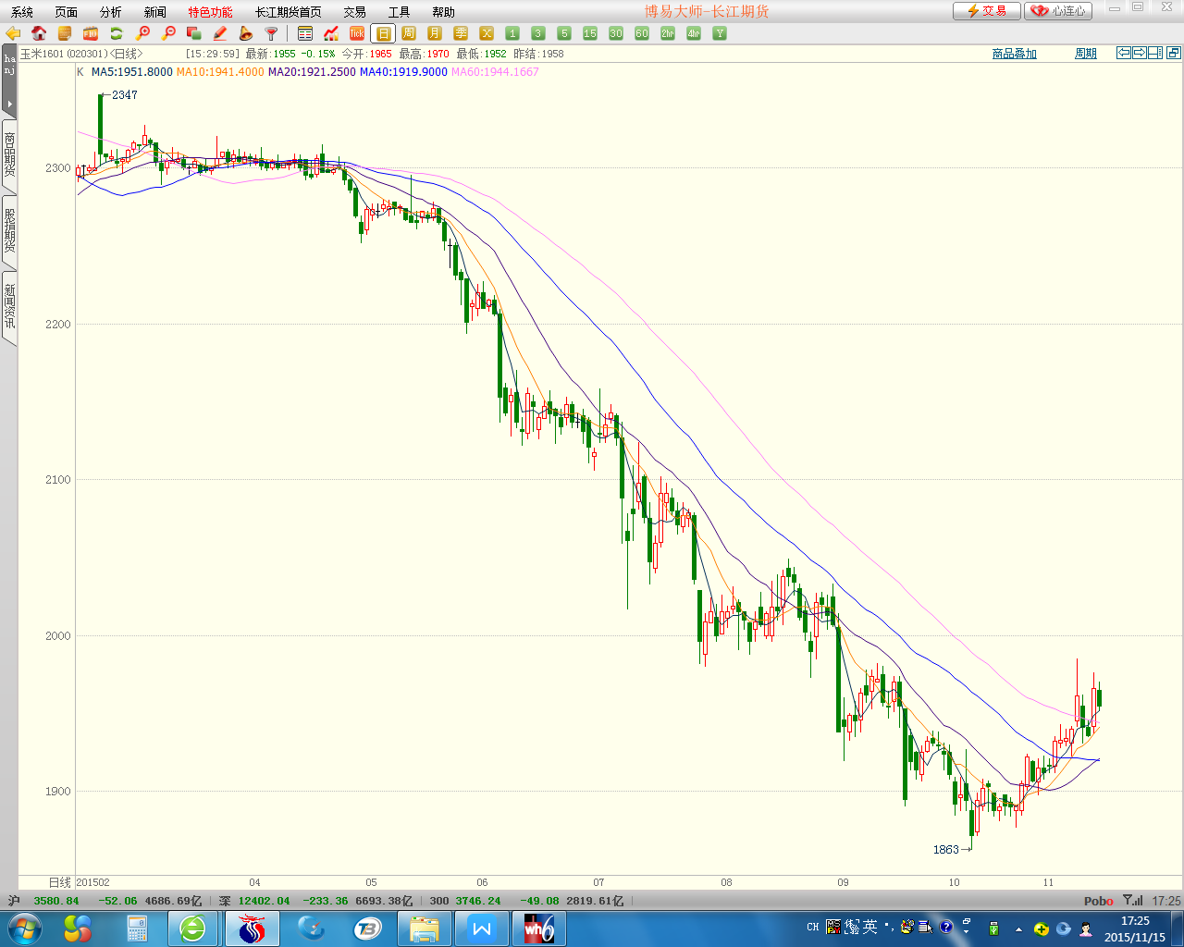
窗体底端
图七 2015下半年玉米期货价格走势
总体来看，年底前蛋鸡饲料价格易跌难涨，从而有利于降低鸡蛋价格。
四．需求因素对鸡蛋价格的影响
1.鸡蛋现货价格持续下跌
需求方面，在宏观经济形势低迷背景下，房地产新开工面积增速大幅放缓，用工人数出现减少，食品加工行业和餐饮行业也出现下滑，鸡蛋需求较往年有所减少。从鸡蛋现货价格走势分析（图八），进入11月份后，鸡蛋价格持续下跌，需求不振，价格最高不到3.70元/斤（安徽），最低只有不到3.40元/斤（河北）。对比期货JD1601合约价格，期货升水严重。预示着期货价格偏高。
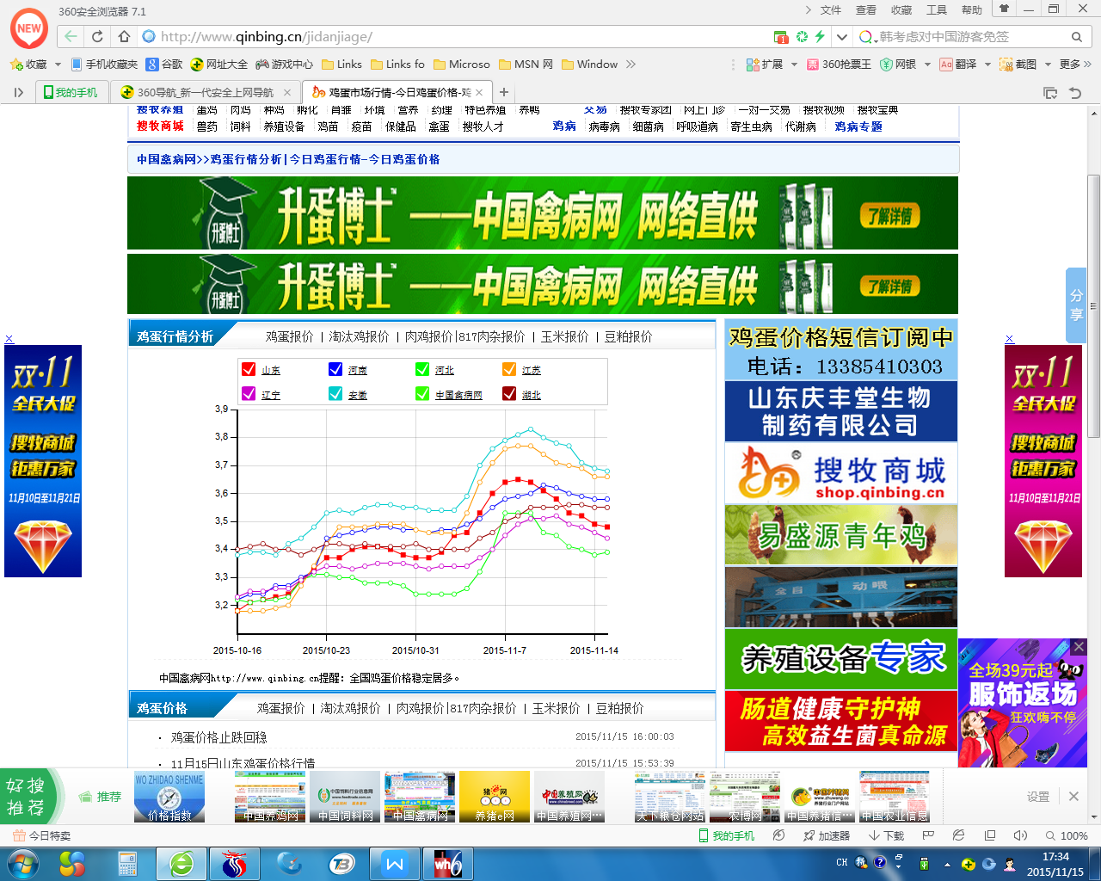
图八 全国鸡蛋主产区价格走势
尽管从历史走势来看，一般在春节前1个月，鸡蛋会有阶段性上涨行情，但明年2月上旬才是春节，目前距离春节备货还谈之过早。
窗体底端
2.猪肉价格持续回落
由于禽蛋与猪肉消费的相互替代性，同时期猪肉价格的涨跌对鸡蛋价格走势影响较大，而今年猪肉价格的戏剧性变化，也影响到了居民的鸡蛋消费。
进入9月份，一直居高不下的猪肉价格从全年18.70元/公斤开始转跌，目前已经连跌近三个月。截至11月6日，猪肉价格已经跌至16.14元/公斤（图九）。猪肉价格的下跌对鸡蛋价格起到了引领下跌的作用。
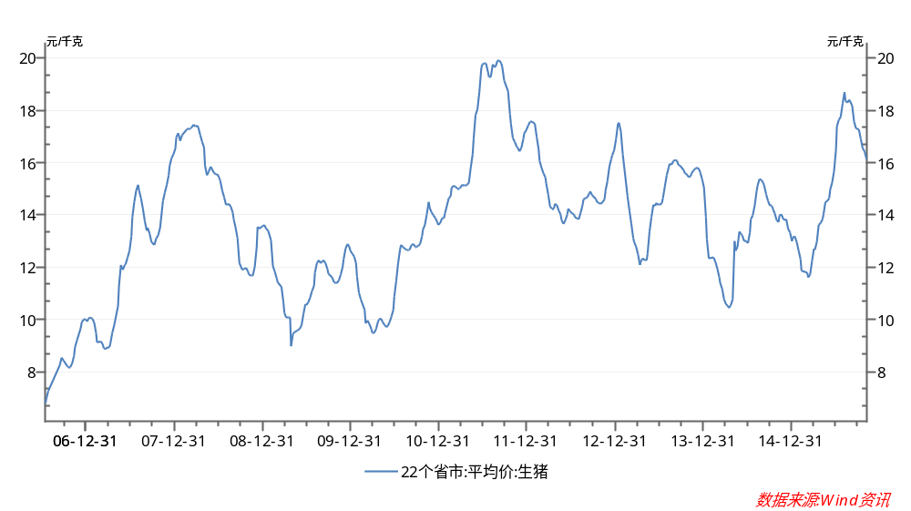
图九 全国大中城市猪肉价格出厂价

五.技术面分析
从目前持仓来看，无论是JD1601还是JD1605合约，前10名主力空头阵营持仓明显超出多头主力阵营一截，且持仓分布更为均匀，尤其是JD1605合约上的看空主力实力更强一些。（图十、图十一）。
表一 JD1601成交持仓排名
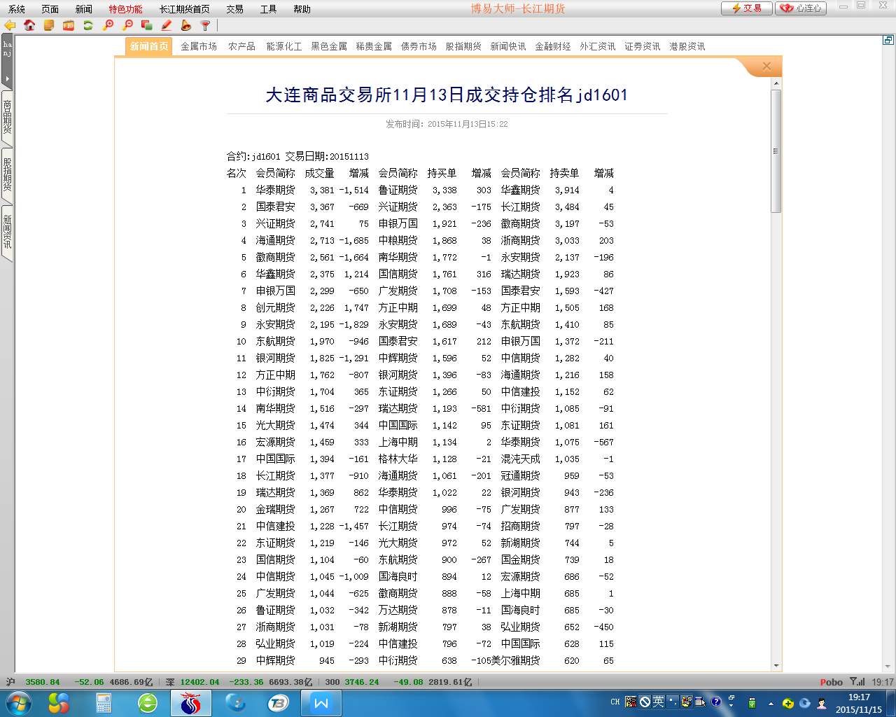

表二 JD1605成交持仓排名
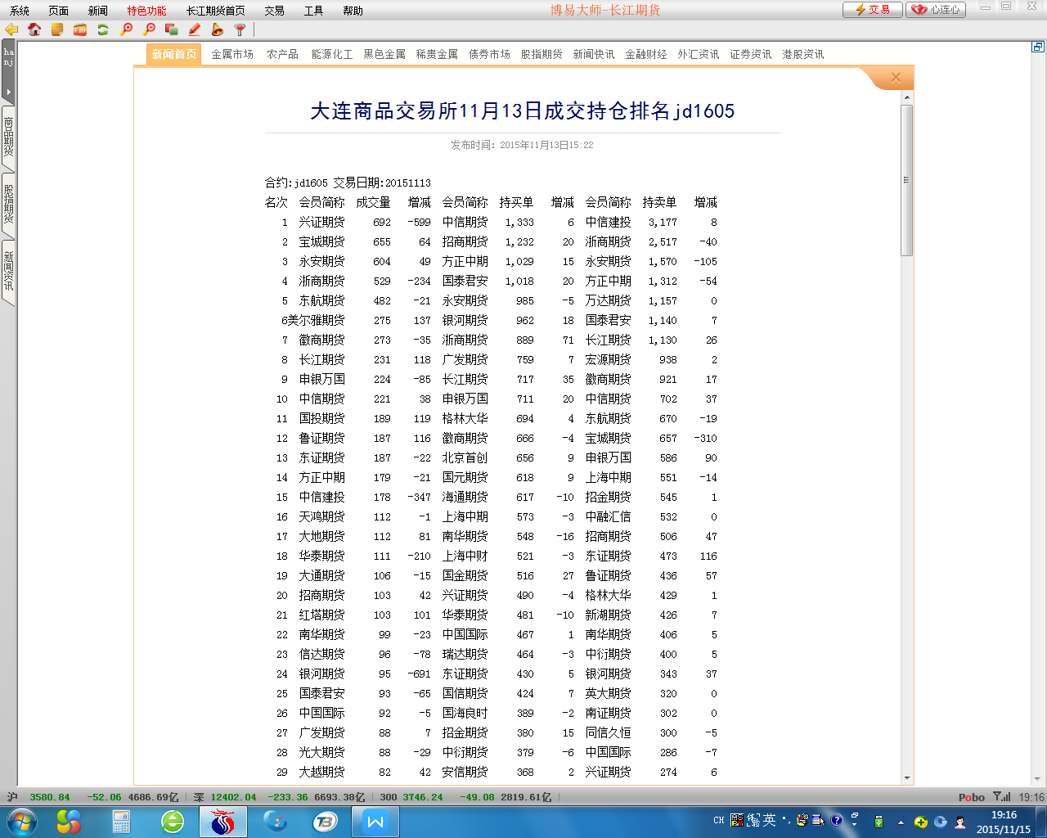
从JD1601的日K线图表指标来看，目前期价已经反弹到了60日均线附近，处于BOLL通道的上沿，3800附近有较强压力（图十二）。上升小5浪明显。结合波浪理论第5浪至少应与第1浪等长或为第1浪的1.618倍的特点，测量出本轮行情上涨的目标应该在：(3684—3624)×1.618+3720=3817处。即3800以上可考虑逢高建空仓的策略。但考虑到20日均线处于3700附近，因此暂把下跌第一目标定在3700较为稳妥。
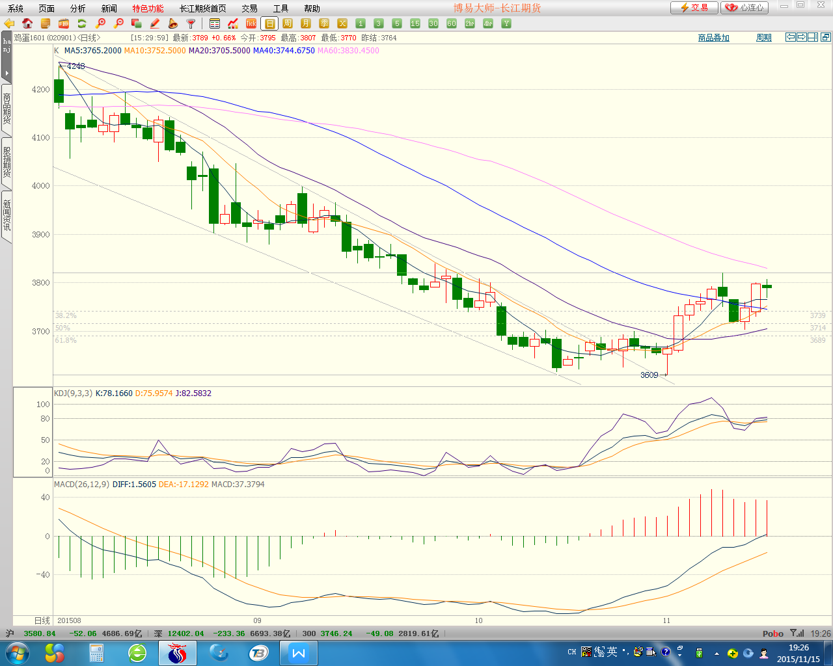
图十二 JD1601日K线图

结论：
鉴于上述分析可以得出以下结论：
1.物价因素对鸡蛋价格的影响较大。CPI与鸡蛋价格指数二者具有一定的正相关性。国10月份全国居民消费价格总水平（CPI）同比上涨1.3%，涨幅比上月下降0.3个百分点。其中，全国食品价格同比上涨1.9%，影响CPI上涨约0.65个百分点，是近几个月来涨幅最小的一次。蛋价下降了13.8%。预计11月份物价仍将保持低位趋降态势，不存在通胀压力。这对鸡蛋的消费无疑起到消极影响。由此判断支持鸡蛋期价持续上涨的大环境因素并不存在。
2.鸡蛋供给方面：9月全国蛋鸡总存栏量为14.75亿只，较8月增加2.58%，同比增加7.72%。其中，在产蛋鸡存栏量为12.7亿只，较8月增加5.97%，同比去年增加12.22%。在产蛋鸡存栏增加量大于后备鸡存栏量减少量，蛋鸡存栏仍呈增长趋势，已至近一年半以来的最高水平。根据蛋鸡生长周期，育雏蛋鸡通常需要4—5个月常能产蛋。6月全国后备蛋鸡存栏量为 2.82 亿只，同比大幅增加13.82%。11月份正好新开产的蛋鸡产蛋的高峰期。育雏鸡存栏量持续走高预示后期价格下降的可能性增大。随着后备蛋鸡持续稳定增加，年底鸡蛋的供给量只会增不会减。
3.今年全球将遭遇“百年最强”的厄尔尼诺现象。北半球或将迎来一个近年来罕见的大暖冬。这不仅将导致处于北半球的我国蛋鸡的产蛋率偏高，而且对往年因冬季恶劣天气造成的鸡蛋运输困难也会大大缓解，这些因素都必将加剧鸡蛋供给宽松的局面。此外，每年的冬、春两季，是禽流感疫情爆发的高峰期。暖冬天气将使得今年年底和明年年初爆发禽流感的几率大大上升，这对禽蛋消费是一个非常大的威胁。

4.从成本因素分析，全国蛋鸡苗价格持续下跌，导致雏鸡成本费持续下降。今年的豆粕价格一跌再跌，而玉米价格已经反弹到了1950元/吨以上的高位，上升空间也已经十分有限，未来价格保持平稳或由升转跌的可能性很大。这些对降低养鸡饲料的成本非常给力。
5.在鸡蛋需求方面，在宏观经济形势低迷背景下，房地产新开工面积增速大幅放缓，用工人数出现减少，食品加工行业和餐饮行业也出现下滑，鸡蛋需求较往年有所减少。进入11月份后，鸡蛋价格持续下跌，需求不振，价格最高不到3.70元/斤（安徽），最低只有不到3.40元/斤（河北）。对比期货JD1601合约价格，期货升水严重。预示着期货价格偏高。
6.今年猪肉价格的戏剧性变化，也影响到了居民的鸡蛋消费。进入9月份，猪肉价格已经连跌近三个月。这对鸡蛋价格起到了引领下跌的作用。
7.技术分析显示，无论是JD1601还是JD1605合约，前10名主力空头阵营持仓明显超出多头主力阵营一截，且持仓分布更为均匀，尤其是JD1605合约上的看空主力实力更强一些。结合波浪理论，测量出本轮行情上涨的目标应该在3817处。即3800以上可考虑逢高建空仓的策略。但考虑到20日均线处于3700附近，因此暂把下跌第一目标定在3700较为稳妥。

【投资操作计划】
按照上述分析得到的结论，现阶段鸡蛋受供给因素的利空影响，期价长期下跌趋势未变，目前正是趁价格反弹做空的良机。因此当前的主要操作策略应是：选择主力合约JD1601在3800以上分批做空，目标位初步定在3700元/吨附近。现阶段操作方案设计如下：
- 交易对象：JD1601主力合约；
- 交易方向：在3800以上寻机卖出做空；
- 建空仓点位：分三批在3800、3850、3900元/吨择机进场做空；
- 做空目标价位：3600—3700元/吨；
- 资金管理：考虑到交易所的1000手限仓规定，每次入场建空仓资金用量10%，共计30%；
- 止损方案：JD1601如果期价向上突破3900元/吨心理大关则考虑止损。

【风险防控措施】
为防止意外风险发生，拟采取以下严格的风险防范措施：
1.因交易所对鸡蛋合约有最大限仓规定，因此持有的空头仓位最大不会超过1000手，持仓所需保证金最多不超过400万元。
2.由主管财务的专人负责无条件实施止损计划。当止损计划实施之时就是本投资计划终止之日。

【免责声明】
本报告中的信息均来源于公开获得资料，本投研团队力求所掌握的信息准确可靠，但对这些信息的准确性不做任何保证。本投资策略中所分析的收益与风险均只是理论上的推测和分析，与实际操作会有差异。据此投资，买卖责任自负。

